Контрольный пункт (сокращённо — КП) — в любом виде ориентирования точка, в которой должны побывать участники соревнований. Точка обозначается на карте и оборудуется спортивной призмой на местности. Для контроля на КП должен быть инструмент отметки: станция электронной отметки, компостер, цветной карандаш, буква или слово для запоминания, контейнер для записок.
Контрольные пункты должны располагаться на ориентирах, обозначенных на карте и описанных в легенде. Иногда для дополнительного контроля в районе КП находится судья-контролёр.

Контрольные пункты
КП - точка, обозначенная на карте и оборудованная на местности специальным знаком.
В комплект контрольного пункта входят:
- знак КП;
- средства отметки;
- обозначение КП;
- средства крепления КП используемые для монтажа комплекта КП на местности.
Знак КП (призма) является средством оборудования трассы в виде трехгранной призмы со стороной 30 x 30 см. Каждая грань призмы делится диагональю из левого нижнего в правый верхний угол на белое поле вверху и оранжевое внизу. Все КП одной трассы оборудуются однотипным знаком КП.
При проведении соревнований в ночных условиях разрешается:
- использовать призму изготовленную из светоотражающего материала белого и оранжевого (PMS 165) цвета;
- наносить на каждую грань призмы светоотражающие элементы.
Разрешается использовать в рекламных целях не более 10% от площади боковых граней призмы.
Средство отметки является средством оборудования трассы и служит для контроля прохождения КП спортсменом. Количество средств отметки должно быть таким, чтобы не вызывать задержки спортсменов. Все КП одной трассы оборудуются средствами отметки одинаковой конструкции.
Для спортивных соревнований, на которых предусматривается выполнение I спортивного разряда и выше, средства отметки должны быть электронными. Тип электронного средства отметки должен быть утвержденным к использованию на спортивных соревнованиях ОСФ или ИОФ.
Обозначение КП - это цифровой код КП установленного в конкретной точке района спортивных соревнований.
Все КП установленные в районе спортивных соревнований данного вида программы должны иметь разные цифровые обозначения.
Для обозначения КП используются двухзначные и трехзначные числа, начиная с 31. Номера, которые могут быть неоднозначно прочитаны (66, 68, 86, 89, 98, 99, 161, 669 и подобные) должны быть подчеркнуты снизу (например: 66). Обозначение должно быть одно, сколько бы трасс ни сходилось на данном КП.
Обозначение КП помещают рядом со средствами отметки, так чтобы спортсмен при отметке отчетливо видел цифры обозначения. Цифры обозначения КП пишутся черным цветом на светлом фоне высотой 3 - 10 сантиметров при толщине линии 5 - 10. Черта под цифрами, которые могут быть неоднозначно прочитаны дается черным цветом.
Средства крепления комплекта КП и тип оборудования КП на местности зависит от спортивной дисциплины.
Знак КП на спортивных соревнованиях в КД устанавливается над поверхностью земли. Низ призмы располагается в 20 - 50 сантиметрах над поверхностью земли, так чтобы, поднимающаяся от земли к призме растительность (например: трава) не мешала ее видимости.
Средства отметки, размещаются над призмой и они должны быть доступны с любой стороны, для спортсмена стоящего на земле около призмы.
Обозначение КП помещают на светлой табличке, рядом со средством отметки, оно дается черным цветом и должно быть отчетливо видно в момент отметки.
В спортивных соревнованиях в КД с общим стартом и в эстафетах устанавливается несколько средств отметки (станций). Обозначение КП помещают рядом с каждым средством отметки.
Для обеспечения лучшей видимости средств отметки допускается устанавливать призмы рядом с каждым средством отметки (рядом с каждой станцией). Информация о наличии дополнительных призм должна быть доведена до участников, не позднее чем на совещании ГСК и представителей команд.
Если информация о дополнительных призмах не доведена до участников, то они не устанавливаются.
Образец оборудованного КП устанавливают близ старта не позднее, чем за 30 минут до старта 1-го спортсмена.
Точка начала ориентирования оборудуется знаком КП (призмой) без средств отметки и без каких-либо цифровых или буквенных обозначений.

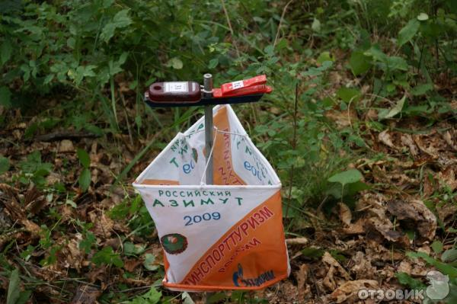 | 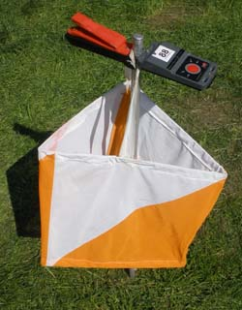
КП оборудован электронным средством отметки и компостером
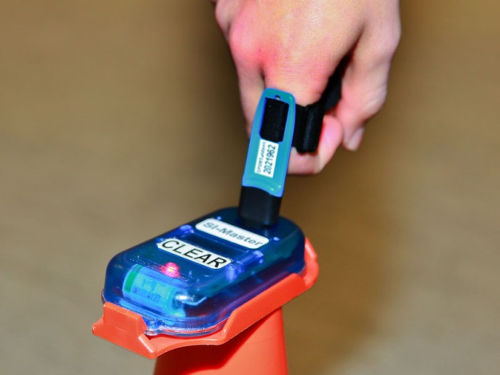 | 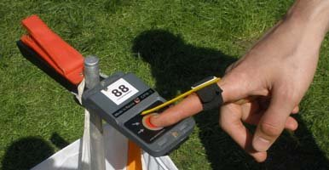
Способы электронной отметки
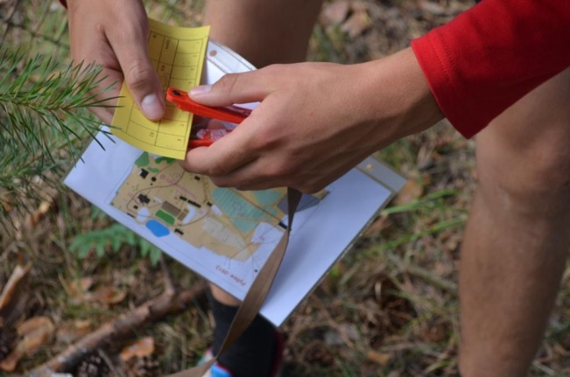 | 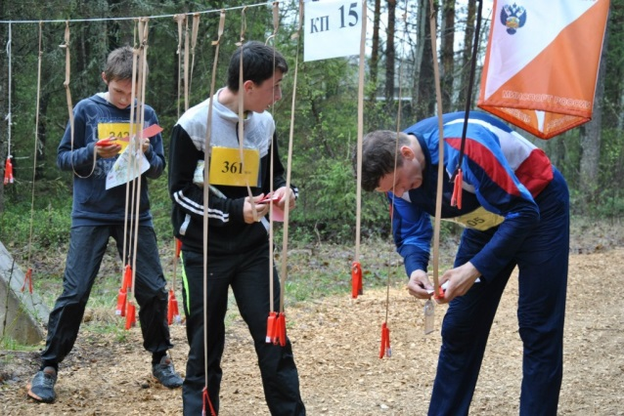
Способы отметки компостером
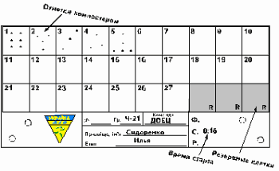

Как научиться гарантированно быстро выходить на КП?
Первый и самый естественный способ – почаще стартовать. Появится опыт, интуиция. Но это так же долго и не очень успешно, как учиться читать, не зная букв. Следует прежде усвоить для себя определенный комплекс приемов.
Бесконечное множество ситуаций возле КП можно разделить на отдельные группы ситуаций, похожих друг на друга и требующих применения примерно одинаковых приемов для взятия КП. Например:
- КП расположен возле точечного ориентира;
- КП расположен возле площадного ориентира;
- КП расположен возле линейного ориентира;
- КП расположен на конце линейного ориентира и т. д.

Рассмотрим несколько часто встречающихся на дистанции ситуаций.
1. Ориентир с КП находится возле пересечения дороги с просекой.
Расстояние от привязки до КП в пределах 100–200 м. Обозначим его КП2. Сами находимся на КП1.
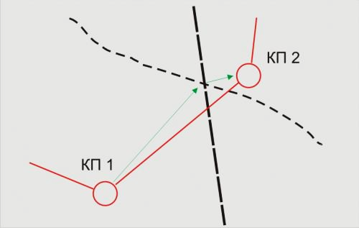
С КП1 на привязку (пересечение тропы и просеки) мы попадаем грубо выбрав направление и с большой скоростью бега.
На привязке как можно точнее оцениваем направление и расстояние и следуем к КП2.
В намеченной точке останавливаемся и быстро осматриваемся кругом. Если мы в пределах зоны видимости КП2, обнаруживаем его.
Какова вероятность попадания на КП с первого захода?
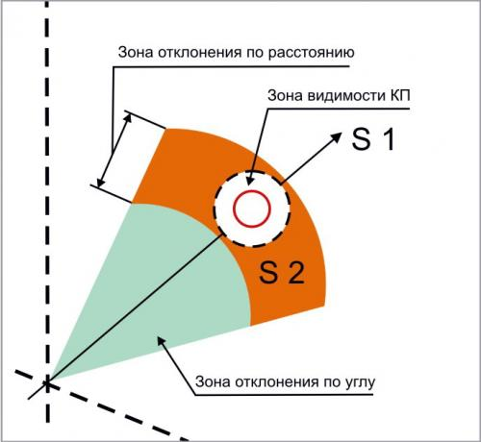
Допустим, что радиус видимости КП 10–15 м. из-за высокой травы и кустарника. При отсчете расстояния в беге мы неизбежно допускаем ошибку по расстоянию, можем не добежать или перебежать. Образуется зона ошибки, отображенная на рисунке оранжевым цветом. По направлению тоже имеется ошибка: можем уйти правее или левее. В итоге, отсчитав требуемое количество шагов в выбранном направлении, мы оказываемся, если повезет, в зоне видимости КП, очерченной штриховой линией (условно изображена в виде круга), а если не повезло, то внутри сложной фигуры, охватывающей зону видимости. Обозначим зону видимости S1, а «площадь невезения» — S2.
При высокой квалификации ориентировщика ошибки по направлению и расстоянию меньше, и S2, как правило, всегда меньше S1.
В любом случае, если спортсмен уверен в том, что он находится в недалеко от КП, он не должен покидать это место. Возможно, рядом находится дополнительный ориентир и логично будет воспользоваться и им.

2. Ориентир с КП находится на расстоянии 50–100 м. от линейного ориентира. Исходная точка довольно далеко от этого линейного ориентира (метров 300–500 или далее). По длине этого линейного ориентира нет четко выраженных привязок. На рисунке исходная точка, откуда надо попасть на КП – пересечение дороги и просеки.
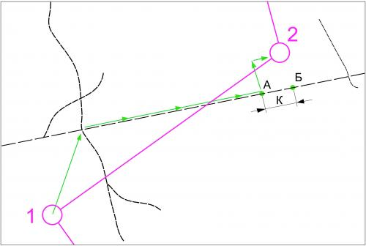
Оцениваем расстояние до точки А и возможную ошибку К при пробегании этого расстояния. Вычитаем отрезок К из расстояния до точки А, и оставшееся число показывает, сколько нужно пробежать по просеке (до условной точки Б). Преодолев расстояние, соответствующее этому числу, мы точно знаем, что не добежали до района КП. Поворачиваем в лес перпендикулярно просеке, проходим расстояние, равное расстоянию от просеки до КП, снова поворачиваем и движемся параллельно просеке. Проходим расстояние К и выходим в район постановки КП.
3. Ориентир с КП находится на расстоянии 50–100 м. от линейного ориентира, а наша исходная точка удалена от линейного ориентира на 200 м. и более. Двигаться к КП предстоит примерно перпендикулярно к линейному ориентиру. На пути движения нет четких, далеко видимых линейных ориентиров, позволяющих легко контролировать направление.
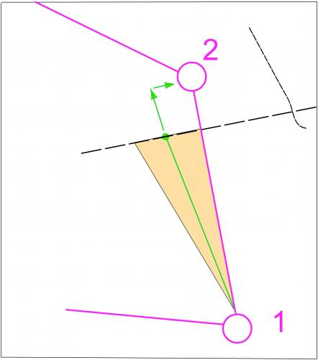
Если бежать по азимуту прямо в направлении КП, на просеке мы не будем знать, справа или слева находимся от направления на КП. Поэтому в таких случаях рекомендуется заведомо отклониться вправо или влево. В таком случае, выходя на посеку, ориентировщик знает, где находится относительно КП. Понятно, что дальше нужно углубиться в лес на расстояние от просеки до КП и продолжить движение параллельно просеке в нужном направлении.
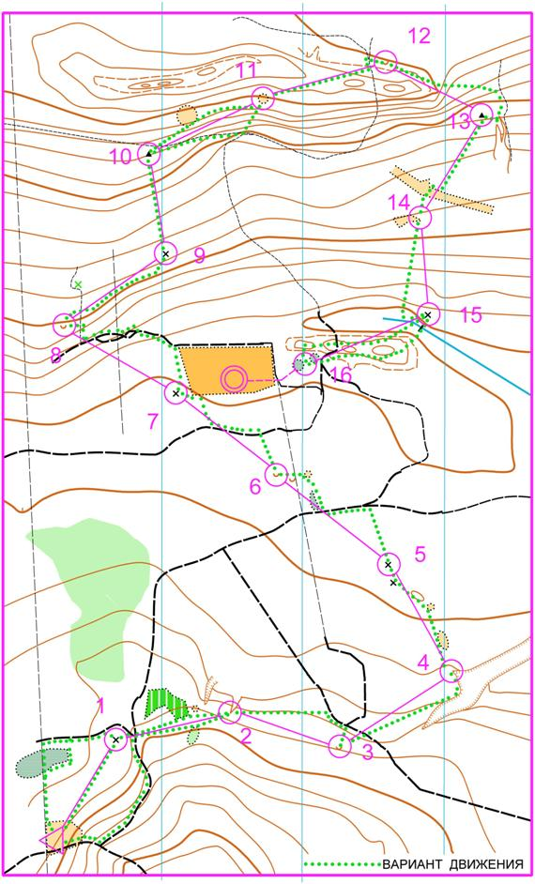 | Старт-КП1 – точное движение по азимуту;  КП1-КП2 – приближенное движение по азимуту;  КП2-КП3 – движение с упреждением;  КП3-КП4 – бег в «мешок»;  КП4-КП5 – движение по цепочке ориентиров;  КП5-КП6 – использование линейных ориентиров с точным определением местоположения;  КП6-КП7 – использование линейных ориентиров;  КП7-КП8 – использование развилок с крутым поворотом дороги;  КП8-КП9 – движение по горизонтали;  КП9-КП10 – прямое пересечение горизонталей;  КП10-КП11 – выход на КП на склоне;  КП11-КП12 — использование передней привязки;  КП12-КП13 – использование задней привязки;  КП13-КП14 – использование тормозного ориентира;  КП14-КП15 – то же при неточном выходе на КП;  КП15-КП16 –комбинированный способ движения.

